**Plan de renforcement des capacités**

**&**

**Outil de suivi et de mesure d’impact**

**2024**

APEDDUB

01/10/2024

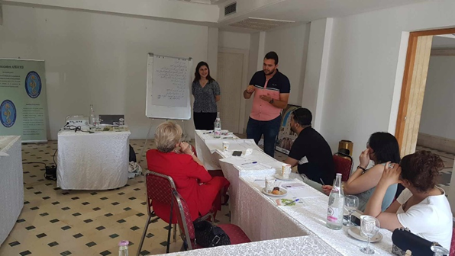

**Rapport d’Avancement de Mission pour l'Élaboration de la Stratégie et du Plan d'Action de l'APEDDUB**

***Sommaire***

**I. Rappel et justification des priorités en matière de renforcement des capacités**

**II. Changements souhaités et objectifs à atteindre pour l’OSC**

**II.1. Changements souhaités**

**II.2. Objectifs stratégiques**

**III. Plan de renforcement des capacités**

**III.1. Objectifs opérationnels et activités de renforcement des capacités**

**III.2. Plan d’action**

**III.3. Budget estimatif**

**IV. Cadre de mesure et d’évaluation**

**IV.1. Cadre de suivi et d’évaluation**

**IV.2. Moyens de mesure et sources de vérification des indicateurs de S&E**

1. **Activité**

**Introduction :**

Ce rapport présente les résultats des prestations fournies dans le cadre du contrat de prestation de services conclu entre l'Association pour la Protection de l'Environnement et le Développement Durable de Bizerte (APEDDUB) et Bassem Souissi, en tant qu'expert. La mission, qui s’est déroulée sur une période de neuf mois (d’avril 2024 à décembre 2024), avait pour objectif principal de développer une stratégie globale et un plan d'action concret pour l'APEDDUB.

**Objectifs de la Mission :**

* Développer une stratégie à long terme pour l’APEDDUB afin d'assurer la pérennité et l'impact de ses actions.
* Élaborer un plan d'action avec des initiatives mesurables qui répondent aux enjeux environnementaux actuels.
* Renforcer les capacités organisationnelles de l'APEDDUB.
* Impliquer les parties prenantes dans l’élaboration et l’exécution des actions de l’association.

**Phase 1 : Analyse Préliminaire**

1. **Collecte de données et Diagnostic :** Une analyse approfondie des documents internes de l'Association pour la Protection de l'Environnement et du Développement Durable de Bizerte (APEDDUB), incluant les rapports antérieurs et les études pertinentes, a été effectuée. Des entretiens qualitatifs ont également été menés avec les membres de l'association ainsi qu'avec les principales parties prenantes locales, offrant des perspectives précieuses sur les défis rencontrés et les opportunités à exploiter. Par ailleurs, un atelier de travail a eu lieu le 27 juillet 2024, réunissant le bureau exécutif, le personnel et les membres de l'APEDDUB. Cet atelier a permis de collecter les données nécessaires pour réaliser un diagnostic approfondi, notamment à travers une analyse SWOT (forces, faiblesses, opportunités, menaces) afin de guider les orientations stratégiques futures de l'association.
   * Une image contenant personne, habits, mur, intérieur

     Description générée automatiquementUne image contenant mur, intérieur, personne, habits

     Description générée automatiquement**Livrable :** Rapport d’analyse préliminaire.
2. **Analyse SWOT :** Une analyse SWOT détaillée a été effectuée afin de mieux comprendre les forces, faiblesses, opportunités et menaces de l'APEDDUB :
   * **Points de force** : Ressources humaines qualifiées, réseau international, adaptabilité, crédibilité.
   * **Points de faiblesse** : Communication limitée sur les réseaux sociaux, gestion administrative à améliorer, organigramme flou.
   * **Opportunités** : Financements disponibles, nouveaux projets innovants, réseautage international.
   * **Menaces** : Perte potentielle de financements, tensions internes, insuffisance de communication externe.
   * **Livrable :** Analyse SWOT.
3. **Évaluation des Capacités Organisationnelles :** Cette évaluation a permis de mesurer l’efficacité des ressources humaines, financières, et matérielles, ainsi que d'identifier les besoins en formation pour améliorer les performances organisationnelles de l'APEDDUB.
   * **Livrable :** Rapport sur les capacités organisationnelles.

**Phase 2 : Développement de la Stratégie**

1. **Définition des Objectifs Stratégiques :** Une réflexion collaborative a permis de redéfinir la mission, la vision et les valeurs de l’association. Les objectifs à court, moyen et long terme ont été formulés pour structurer l’action future de l'APEDDUB.
   * **Objectifs :**
     + **Court terme** : Améliorer la gestion administrative et renforcer la communication.
     + **Moyen terme** : Diversifier les sources de financement et établir une cellule de suivi-évaluation.
     + **Long terme** : Renforcer le réseau de partenaires et accroître la présence internationale.
   * **Livrable :** Document de stratégie.

**Phase 3 : Plan d'Action et Plan de Mise en Œuvre**

1. **Élaboration du Plan d'Action :** Un plan d'action détaillé a été développé avec des actions spécifiques, des indicateurs de performance, ainsi que des ressources nécessaires pour chaque étape. Les risques potentiels et leurs stratégies d'atténuation ont également été identifiés.
   * **Actions clés** :
     + Renforcement de la communication externe.
     + Mise en place d’un système de gestion plus structuré.
     + Expansion des activités dans des régions moins couvertes par d’autres acteurs.
   * **Livrable :** Plan d'action.

**Conclusion :** La mission a permis à l'APEDDUB de disposer d'une stratégie claire et d’un plan d’action opérationnel pour les années à venir. L’analyse SWOT a identifié des forces majeures que l’association peut exploiter, tandis que les faiblesses et les menaces ont été prises en compte dans les recommandations stratégiques. Le plan de communication et de partenariat offre des pistes pour renforcer l'influence de l'association à l'échelle nationale et internationale.

Les actions proposées permettront à l'APEDDUB de continuer à croître tout en répondant aux défis environnementaux actuels, en s’appuyant sur un réseau solide de partenaires et en impliquant activement les communautés locales.

**Livrables finaux :**

* Rapport d'analyse préliminaire.
* Rapport sur les capacités organisationnelles.
* Analyse SWOT détaillée.
* Document de stratégie.
* Plan d'action.

**Phase 2 :**

1. **mise à jour du site web : Taches et Réalisation**

Identifier les nouveaux projets à ajouter.

Lister les activités spécifiques à inclure pour chaque projet.

Vérifier les informations à jour (descriptions, images, documents, etc.).

Identifier les sections à modifier (projets, activités, pages associées).

Rédiger des descriptions attrayantes pour les nouveaux projets.

Préparer des visuels et documents nécessaires (logos, vidéos, fichiers PDF).

Ajouter ou modifier les enregistrements liés aux projets et activités.

Intégrer les nouveaux projets dans les pages concernées.

Ajouter les activités dans les sections correspondantes.

Vérifier la cohérence visuelle (UI) et la navigation (UX).

Publier les mises à jour sur le site en production.

1. **Formation Conception des projets et Budgétisation**

**Mission** : **Renforcement des capacités en matière de Gestion et de budgétisation des projets dans un cadre associatif SBL en Tunisie**

Objet du contrat de services n°1 du 6/10/2024

**Bénéficiaire de la mission de formation** : **L’APEDDUB BIZERTE**

**Formateur :** Habib BEN BOUBAKER (expert en environnement et gestion de projets associatifs)

**Dates de formation** : 26, 27 décembre 2024 **Lieu de la formation** : Hôtel Nour Bizerte

**Public cible** : Les membres de l’APEDDUB

Cette formation a eu pour objectif de renforcer les capacités des membres de l’Association APEDDUB en matière de gestion et de budgétisation des projets dans un cadre associatif sans but lucratif (SBL). L’objectif et d’améliorer les capacités des membres du bureau exécutif de l’Association et de ses équipes de gestion des projets à concevoir, à budgétiser et à gérer des projets conformément aux standards nationaux et internationaux. Elle se justifie par les recommandations issues de l’analyse SWOT qui a diagnostiqué les atouts et les limites du fonctionnement de l’Association. En effet, la 2ème et 3ème recommandation de cette analyse SWOT recommande :

* **La formation en Développement de Projets et Recherche de Financements pour :**
  + Élaboration de propositions de projets. o Recherche de fonds nationaux et internationaux. o Relations avec les bailleurs de fonds et partenariats stratégiques
  + Gestion de projets selon les standards internationaux (logique de projet, cadre

logique, PMBOK)

* **Formation en Renforcement des Capacités Juridiques et de Gouvernance**

En préparation à la formation, des entretiens et des échanges ont eu lieu avec la présidente de l’APEDDEB en vue de discuter du plan de la formation, de son contenu et des besoins des membres de l’association en matière de gestion et de budgétisation des projets, à la lumière des expériences antérieures et des outputs de l’analyse SWOT

Le contenu de la formation a été étalé sur les jours, à raison de 6 heures par jour, conformément au plan de travail suivant :

**Programme de la 1ère journée :** Jeudi 26 décembre 2024

Le contenu de la formation de la 1ère journée visait le développement de la performance des membres de l’APEDDUB en matière de montage des projets associatifs, en vue de diversifier les sources de financement et concevoir des projets innovants et viables pour l’Association. Cette première journée a respecté un plan de présentation, synthétisé dans l’organigramme suivant :

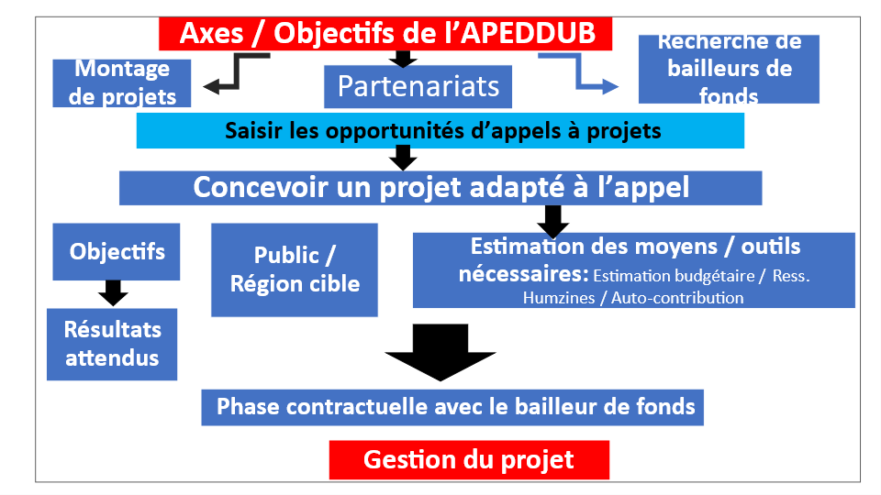

**Plan de la présentation de la 1ère journée : Introduction**

1. **PRINCIPES GENERAUX : LES PROJETS, PILIERS DE L’ACTION CIVIQUE DES ASSOCIATIONS** 
   1. Les projets sont les piliers d’une ONG SBL
   2. La logique d’un projet
   3. Les qualités d’un bon projet
2. **COMMENT MONTER DES PROJETS INNOVANTS ET VIABLES POUR DIVERSIFIER LES SOURCES DE FINANCEMENT DE L’ASSOCIATION ?** 
   1. Etapes / composantes du cycle d’un projet
   2. En quoi consiste la conception d’un projet ? Etapes de conception d’un projet
3. **COMMENT ASSURER UNE GESTION PERTINENTE ET EFFICACE D’UN PROJET SUBVENTIONNE ?** 
   1. Pour un bon démarrage du projet
   2. PROCESSUS DE GESTION D’UN PROJET SUBVENTIONNE
   3. La budgétisation : Modèle de Budget III.4. Le décompte

**Quant au contenu de la formation de la 2nde journée, du Vendredi 27 décembre 2024**, il a été orienté vers le renforcement des compétences de l’APEDDUB en matière de la bonne budgétisation, afin d’assurer le bon fonctionnement, la durabilité du projet et la viabilité de l’Association.

Comme suite au contenu de la 1ère journée, ce contenu a été organisé selon le plan suivant :

1. **LA GESTION FINANCIERE DU BUDGET** 
   1. Procédures de passation de marché & gestion financière
   2. RH internes (salariés)
   3. Frais de Fonctionnement IV.4. Acquisitions
   4. Les honoraires : Consultants, Experts, formateurs, ….
   5. Evénements et manifestations
   6. Frais de déplacement
   7. Pour la bonne gouvernance : Des factures et bonne et due forme
2. **LE SUIVI FINANCIER** 
   1. Conditions d’un bon suivi financier
   2. Versement des tranches
   3. En cas d’avenant d’un contrat de subvention
   4. Responsabilité du bailleur de fonds dans la gestion financière de la subvention
   5. Règles à retenir
3. **Exemple concret de conception et de gestion d’un projet:**

**Processus de conception et de Gestion d’une subvention pour la réalisation d’un projet de développement**

La formation a pris une forme dynamique et interactive, sous forme de présentation orale assistée et documentée par une présentation ppt, ainsi que des documents annexes affichés et distribués aux participants. Au cours des sessions de formation, les séances ont été animées par des questions-réponses. Cet échange a été très bénéfique dans la mesure où il répond aux soucis immédiats des membres de l’association en vue de promouvoir ses modes de gestion des projets et de s’aligner à la réglementation en vigueur.

En particulier, le schéma conceptuel de départ a permis de bien concevoir la démarche de montage des projets, en conformité avec les objectifs de l’Association.

De même, l’exercice de la fin, fondé sur un exemple concret de montage d’un projet destiné à être soumis à un bailleur de fonds international, a été l’occasion pour une discussion profonde. Il en a été conclu le besoin de l’APEDDUB de constituer « un classeur de projets », lui permettant de répondre aux appels à financement de projets chaque fois que l’occasion se présente et dans les délais fixés par les bailleurs de fonds.

A l’issue de cette session de formation, les participants ont exprimé un haut degré de satisfaction quant aux connaissances et compétences acquises et aux documents reçus.

**Documents annexes :**

* Présentation ppt des 26 et 27 décembre 2024
* Modèle / canevas de montage projets **-** Guide pratique de montage de projet
* قانون الجمعيات-2011-88مرسوم (Ar)
* Décret-loi 88-2011 Associations (Fr)

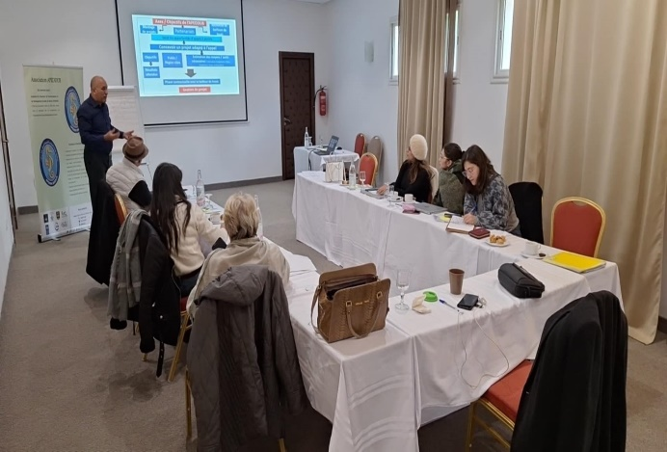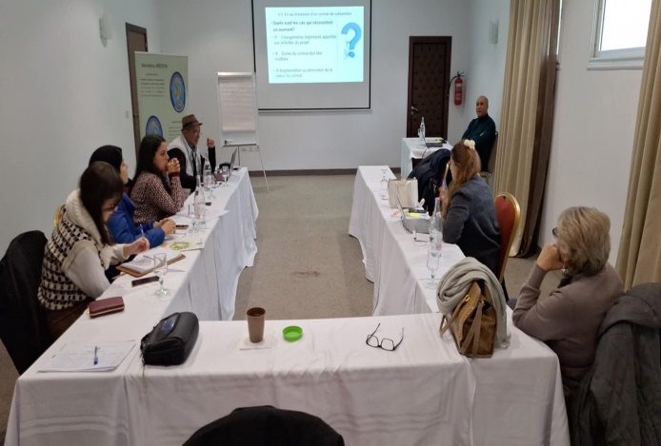

1. **Formation Communication et Plaidoyer**

Suite au contrat de service signé le 18 décembre 2024 entre la présidente de l’Association de Protection de l’Environnement et du Développement Durable de Bizerte (APEDDUB), et le consultant en communication Dr Aniss Ben Rayana, une formation en communication et plaidoyer a été organisée au profit du bureau de l’association.

**Date et lieu de la formation :**

Date : le samedi 28 décembre 2024.

Lieu : Hôtel Résidence Nour – Bizerte

**Annexes :**

* Programme de la formation
* Supports utilisés (deux présentations)
* Liste de présence
* Fiche vierge d’évaluation
* Photos

**Bénéficiaires/participants :**

9 membres du bureau exécutif de l’association (voir liste jointe).

Les travaux de la formation se sont déroulés en présence de Mme Nosra Mansour (représentante de l’UICN-Med).

**Déroulement :**

La méthodologie suivie s’est basée sur une approche participative et interactive (échanges, brainstorming, travaux de groupe, ...).

**Contenu de la formation**

La formation s’est focalisée sur l’introduction à la Communication Stratégique

* + Fondamentaux de la communication (objectifs, cibles, messages).
  + Elaboration de stratégies de communication.
  + Rôle des médias traditionnels et digitaux dans la sensibilisation.

Une présentation (copie jointe) a mis en exergue les relations avec les médias (comment fonctionnent les journalises, le langage pour les médias, le contact avec les médias, quelques notions sur les interviews et les déclarations, les pyramides dans la communication, le message.

Une deuxième présentation power point (copie jointe) a focalisé sur la communication (définition de la communication, processus de la communication, le plan de communication, l’état des lieux, le diagnostic, analyse des parties prenantes, évaluation des ressources disponibles en matière de communication) et la préparation de stratégies de communication (objectifs, cibles, messages, mesures, canaux, exécution, coût, personnel, temps, objectifs SMART, segmentation des groupes cibles, élaboration des messages clés, outils de communication, choix des canaux et supports de communication). Une bonne partie a été réservée au plaidoyer (définition, objectifs, méthodologies)

Les discussions ont porté sur les relations avec les médias, la planification des activités, le plaidoyer, la communication en général et la communication autour des activités et des projets de l’association.

**Evaluation :**

A la fin de la formation, un questionnaire a été distribué aux participants pour accueillir leurs impressions sur le déroulement de la formation et son contenu (copie vierge du questionnaire est en annexe).

Il ressort de l’évaluation :

* Une satisfaction quant aux informations reçues
* Les 2/3 des participants jugent que la durée de la formation est courte
* La date et le lieu de la formation sont bien appréciés
* La totalité des participants ont qualifié que le formateur maitrise très bien le sujet
* L’interactivité et les exercices pratiques sont à renforcer dans les prochaines formations

**Etat des lieux :**

En se basant sur les échanges lors de la formation et du diagnostic SWOT reçu de la présidente de l’association, il ressort que :

* Faible communication sur les activités de l’association
* L’association est peu active sur les réseaux sociaux
* Le réseautage avec les bailleurs de fonds n’est pas bien développé malgré les efforts de toute l’équipe
* Charte graphique obsolète
* Acquis des projets peu visibles
* Absence d’une stratégie globale de communication
* Absence de plans de communications (annuels ou autour des projets)

**Recommandations :**

* Préparer une stratégie de communication globale pour l’association
* Préparer un plan de communication pour 2025 (quelques idées sont avancées dans le paragraphe suivant)
* Renforcer les capacités des membres du bureau exécutif en communication en organisant d’autres formations notamment autour de la préparation de communiqués de presse, les déclarations et les interviews avec les médias.
* Préparer une liste de partenaires potentiels à contacter (subventions + activités conjointes).
* La communication autour des activités de l’association (projets, actions, et acquis) est à renforcer
* Mettre à jour la charte graphique de l’association afin de mettre en valeur son nom, son potentiel et ses acquis
* La présence sur les réseaux sociaux (Facebook, LinkedIn, ...) et sur le web (site web) sont à renforcer
* Renforcement des relations avec les principaux bailleurs de fonds à l’échelle nationale et internationale.
* Tisser des partenariats solides avec le secteur privé afin d’exploiter les possibilités de financement via les budgets réservés à la RSE.
* Renforcer la participation de l’association dans les activités internationales liées à l’environnement et le développement durable (semaine mondiale de l’eau, ...)
* Mise à jour du site web
* Communication autour des projets récemment clôturés
* Renforcer l’équipe communication (moyens matériels et techniques)
* Préparation d’une liste de bailleurs de fonds à contacter
* Préparation d’une liste d’entités privées à contacter
* Base de données de médias locaux, régionaux et nationaux
* Planification et organisation d’une journée de divulgation autour des acquis et activités de l’association (une note conceptuelle est à préparer dans ce sens).
* Préparer un planning des différentes tâches (avec un responsable en charge + échéance) ; un tableau serait préparé par le consultant en collaboration avec la présidente (avant le 15 janvier 2025).
* Préparer une banque de projets (notes conceptuelles)

**Plan de communication 2025 :**

D’après les discussions menées lors de la formation et dans l’attente de la réception des fiches des projets, ci-après quelques éléments pour la préparation d’un plan de communication pour 2025 :

* A préparer la liste des projets achevés en 2024 (présentation de chaque projet + acquis)
* A préparer la liste des projets et activités en cours (pour 2025)
* Les objectifs de la communication sont à déterminer (faire connaitre l’association et ses activités, communiquer autour des projets et activités, valoriser les acquis des projets et activités, améliorer le portefeuille de l’association (bailleurs de fonds, privés, administration), drainer de nouveaux financements, ...
* Les cibles sont à déterminer avec segmentation
* Un planning détaillé des activités à mener serait préparé avec précision des objectifs, cibles, responsable (s), coût, échéancier, ...

Il est proposé que :

* Chaque activité soit coordonnée par une équipe restreinte (2 à 3 personnes) de l’association (dispatching des tâches et des responsabilités).
* Un planning prévisionnel des contacts avec les médias serait proposé.
* Renforcer la présence de l’association en marge des manifestations nationales relatives à l’environnement et le développement durable (journée mondiale de l’eau, journée mondiale et internationale de l’environnement, fête de l’arbre, ...).
* Une journée de capitalisation des projets serait organisée

Il est proposé de renforcer la présence dans les médias régionaux (une émission hebdomadaire ou mensuelle en collaboration avec la radio Oxygène Fm est à envisager).

Certains points du plan de communication (diagnostic, cibles, canaux, activités) ont été préparés lors de l’exercice en groupes ; ils sont synthétisés dans le document joint (éléments interactifs le 28 décembre 2024).

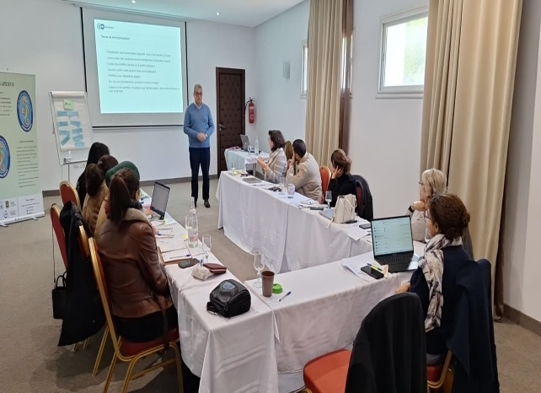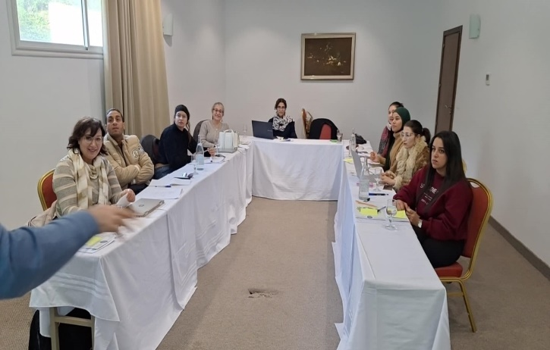

1. **Formation Gestion Financière**

Mission : Renforcement des capacités en matière de Gestion financière et système d’archivage des projets dans un cadre associatif SBL en Tunisie Objet du contrat de services n°2 du 04/10/2024 Bénéficiaire de la mission de formation : Membres de l’APEDDUB BIZERTE Formateur : Habib BEN BOUBAKER (expert en environnement et gestion de projets associatifs) Dates de formation : 29 décembre 2024 Lieu de la formation : Hôtel Nour Bizerte Public cible : Les membres de l’APEDDUB Cette formation a eu pour objectif de renforcer les capacités des membres de l’Association APEDDUB en matière de gestion financière et fiscale et de système d’archivage dans un cadre associatif sans but lucratif (SBL).

L’objectif et de renforcer les capacités des membres du bureau exécutif de l’Association et de ses équipes de gestion des projets à gérer financièrement et fiscalement ses projets de conformément aux standards nationaux et internationaux et de la réglementation en vigueur. Elle se justifie par les recommandations issues de l’analyse SWOT qui a diagnostiqué les atouts et les limites du fonctionnement de l’Association

En effet, la 2ème et 3ème recommandation de cette analyse SWOT qui recommande essentiellement :

- La formation en Développement de Projets et Recherche de Financements pour : o L’élaboration de propositions de projets.

o Le développement de la recherche de fonds nationaux et internationaux.

o la promotion des relations avec les bailleurs de fonds et les partenariats stratégiques o La gestion de projets selon les standards internationaux (logique de projet, cadre logique, PMBOK)

- La formation du Comité exécutif et des responsables des partenariats en matière de renforcement des Capacités Juridiques et de Gouvernance, dans l’objectif de combler les lacunes juridiques au sein de l'association et améliorer la gouvernance interne. Cette recommandation préconise un contenu qui porte sur :

o La Connaissance des lois et réglementations locales en matière associative. o La Gestion des contrats, partenariats et aspects légaux des projets.

o Le développement de meilleures pratiques de gouvernance associative. En effet, le contenu de la formation a été préalablement discuté et concerté avec la Présidente de l’APEDDUB. Il a été focalisé essentiellement sur le renforcement des capacités juridiques et de gouvernance des membres et des gestionnaires des projets de l’association en matière de gestion financière et fiscale des projets.

Le contenu de la formation a été organisé selon le plan suivant : PLAN DE LA FORMATION POUR UNE GESTION FINANCIERE RIGOUREUSE ET VIABLE

I. Cadre réglementaire / juridique

II. Cadre comptable et fiscal

a. Cadre comptable : pour une comptabilité transparente

b. Cadre fiscal : Les normes fiscales pour les associations

III. Sources de financement des associations : nécessité de séparer les ressources et de tenir des registres séparés 2

a. Cotisations des membres b. Dons et subventions c. Registres des sources de financement et règles à respecter

IV. Dépenses

a. Registre des dépenses globales

b. Registres des dépenses spécifiques

V. Outils et bonnes pratiques de gestion financière

VI. Suivi, contrôle et approbation des états financiers : Organes de suivi et de contrôle

VII. Outils et bonnes pratiques de gestion financière Prévisionnelle

VIII. Défis et risques de la gestion financière des associations en Tunisie La session de formation s’est déroulée de manière interactive, illustrée par une présentation ppt assistée et documentée par des annexes affichés et distribués aux participants (voir annexes).

Cette session a été enrichie par un dialogue et des questions-réponses entre les formateurs et l’assistance. Cet échange a été très bénéfique dans la mesure où il répond aux soucis immédiats des gestionnaires des projets de l’association en vue de s’aligner aux normes budgétaires et fiscales en vigueur ou récemment amendées. Les formateurs ont surtout répondu aux soucis de l’assistance par des exemples concrets convenables. Une revue de textes réglementaires en matière fiscale ont permis de relever plusieurs ambiguïtés chez les participants, qui ont exprimé un haut degré de satisfaction à l’issue de cette session de formation.

